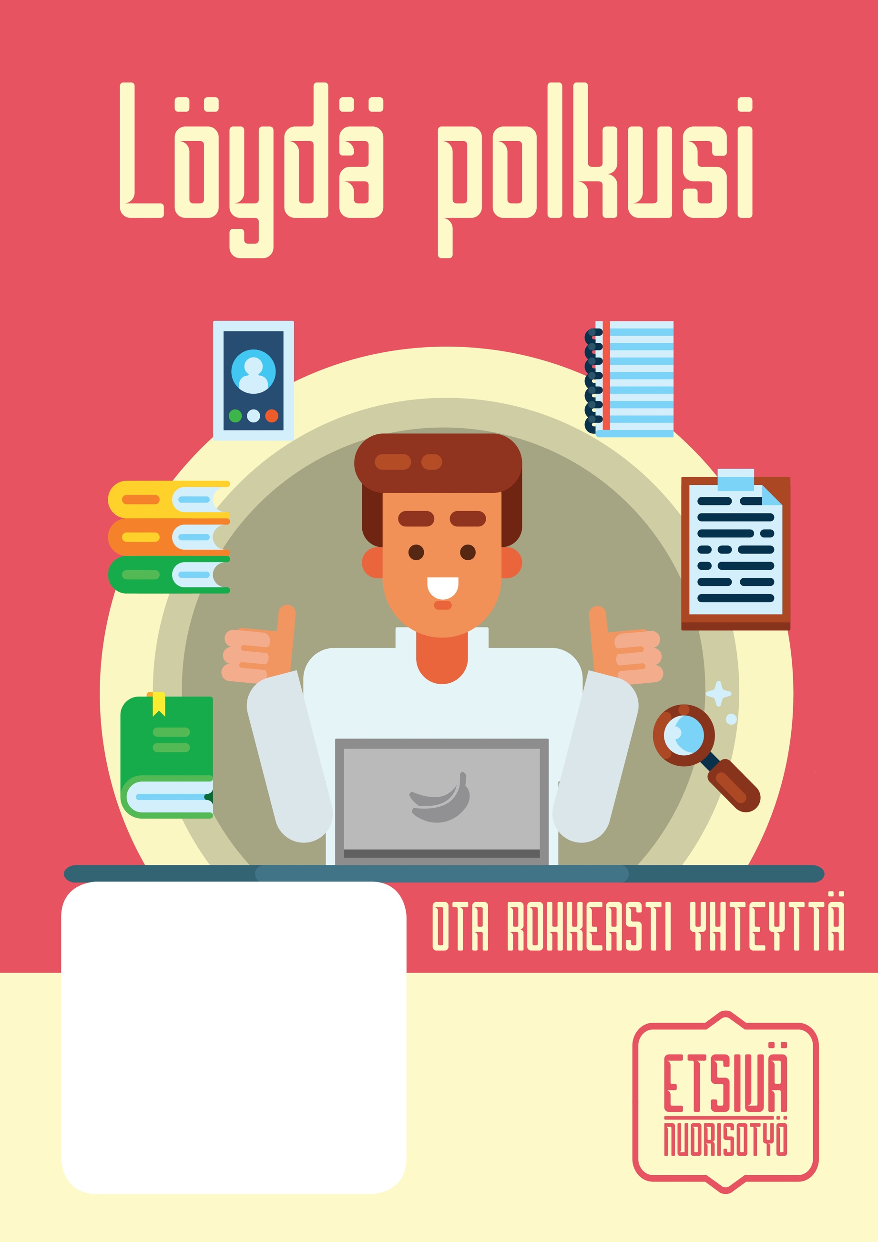

**Etsimme yhdessä ratkaisuja, jotka vievät si­nua elämässäsi eteenpäin kohti omia tavoit­teitasi, ja neuvomme arjen suurissa ja pienis­sä asioissa. Etenkin silloin, jos tuntuu, että elämä menee solmuun syystä tai toisesta, koet olevasi eksyksissä ja kaipaat muutosta.**

Yksin sinun ei tarvitse pähkiä, että mitä oikein pi­täisi tehdä ja minne mennä mikäkin dokumentti kourassa. Autamme myös käytännön asioiden hoitamisessa lomaviidakoissa ja byrokratian sokkeloissa. Kyseessä on sinun oma elämäsi, jo­ten tehdään siitä sellainen, että sinulla on siinä hyvä olla – elää, opiskella ja tehdä töitä

**YHTEYSTIEDOT**

Lorem ipsum dolor sit amet, consect etuer adipiscing elit. Sed posuere inter dum sem. Quisque ligula eros ullamc orper quis, lacinia quis facilisis sed sapien. Mauris varius diam vitae arcu. Sed arcu lectus auctor vitae